INFORME TECNICO DE FISCALIZACIÓN AMBIENTAL

FISCALIZACION AMBIENTAL

VALDICOR LTDA.

DFZ-2020-2941-XIV-PPDA

 | Nombre | Firma
Aprobado | EDUARDO RODRIGUEZ SEPULVEDA
Elaborado | MAURICIO BENITEZ MORALES

DETALLE DE LA ACTIVIDAD DE FISCALIZACIÓN
USO DE CALEFACTORES A LEÑA

INFORMACIÓN DEL TITULAR.

Titular | Rut | Identificación de la actividad | Dirección
SOCIEDAD DE DESARROLLO URBANO VALDIVIA LTDA. | 83.949.400-9 | EXTRACCION DE PIEDRA, ARENA Y ARCILLA  CONSTRUCCION DE EDIFICIOS PARA USO RESIDENCIAL  COMPRA, VENTA Y ALQUILER (EXCEPTO AMOBLADOS) DE INMUEBLES  SERVICIOS DE CEMENTERIOS  OTRAS ACTIVIDADES DE SERVICIOS PERSONALES N.C.P. | AVENIDA BALMACEDA N°6450, VALDIVIA.

ANTECEDENTES DE LA ACTIVIDAD.

Instrumento | D.S. N°25/2016 MMA. Plan de descontaminación atmosférica de la comuna de Valdivia. Art. 8.
Tipo de Actividad | __x_ Inspección Ambiental ___ Examen de la Información ___ Medición y Análisis
Fecha de la Actividad | Organismo encargado | Organismo Participante
21/07/2020  (Acta de Inspección N°1, Anexo 1).  21/07/2020  (Acta de Inspección N°2, Anexo 2).  21/07/2020  (Acta de Inspección N°3, Anexo 3). | Superintendencia del Medio Ambiente. | -

DOCUMENTACIÓN SOLICITADA Y ENTREGADA.

N° | Documento solicitado | Plazo de entrega | Fecha entrega | Observaciones
1 | No se solicitan documentos por acta | - | - | -

HECHOS CONSTATADOS.

N° | Exigencia | Hecho constatado y examen de la información
1 | D.S. N° 25/2016 Establece Plan de Descontaminación Atmosférica de la comuna de Valdivia. Ministerio de Medio Ambiente.  Artículo 2.- Los antecedentes que fundamentan el presente Plan para Valdivia, se indican a continuación:  1. Antecedentes Normativos  La comuna de Valdivia se declaró zona saturada por MP10, como concentración diaria y anual, y zona saturada por MP2,5, como concentración diaria, mediante D.S. Nº 17 de 2014, del Ministerio del Medio Ambiente, producto de las superaciones de las normas primarias de calidad ambiental para MP10 y MP2,5.  Artículo 3.- Definiciones. Para efectos de lo dispuesto en el presente Decreto, se entenderá por:  Calefactor: Artefacto que combustiona o puede combustionar leña y derivados de la madera, fabricado, construido o armado, en el país o en el extranjero, que tiene una potencia térmica nominal menor o igual a 25 kW, de alimentación manual o automática, de combustión cerrada, provisto de un ducto de evacuación de gases al exterior, destinado para la calefacción en el espacio en que se instala y su alrededor.  Artículo 8.- A partir del 1° de enero de 2018, se prohíbe la utilización de calefactores unitarios a leña en el interior de establecimientos comerciales, que no cumplan con D.S. N°39, de 2011, del Ministerio del Medio Ambiente. | - Siendo las 16:10 del día 21 de julio 2020, se inspeccionó la empresa Valdicor, ubicada en Avenida Balmaceda N°6450 sector Collico de Valdivia. Se tomo contactó con el encargado del local comercial al momento de la inspección Sr. Marcelo Aguayo Ortiz, a quién, se le informa el objeto de la inspección, enmarcada en el D.S. N° 25/2016 Establece Plan de Descontaminación Atmosférica de la comuna de Valdivia, específicamente lo establecido en el Artículo N°8 del Capítulo II.  - El Sr. Marcelo Aguayo indico que el local comercial posee tres calefactores unitarios a leña.  - El calefactor N°1, se ubica en el primer piso de las oficinas de Valdicor, es de marca Amesti, modelo Scantek 380. El calefactor utiliza leña como combustible y al momento de la inspección este se encontraba encendido.  - El calefactor N°1, marca Amesti, modelo Scantek 380, se encuentra clasificado en el listado de calefactores certificados, publicado por la Superintendencia de Electricidad y Combustible (SEC), con el marcado SEC (QR) 9900000001471 de acuerdo con lo establecido por el D.S. N°46/2013 que “Revisa Norma de Emisión de Material Particulado, para los artefactos que combustionen o puedan combustionar Leña y Derivados de la madera, contenida en el Decreto N°39, de 2011”.  - El calefactor N°2, se ubica en el sector de comedores de las oficinas de Valdicor, es de marca Bosca, modelo Limit 360. El calefactor utiliza leña como combustible y al momento de la inspección este se encontraba encendido.  - El calefactor N°2, marca Bosca, modelo Limit 360, se encuentra clasificado en el listado de calefactores certificados, publicado por la Superintendencia de Electricidad y Combustible (SEC), con el marcado SEC (QR) 9900000001486 de acuerdo con lo establecido por el D.S. N°46/2013 que “Revisa Norma de Emisión de Material Particulado, para los artefactos que combustionen o puedan combustionar Leña y Derivados de la madera, contenida en el Decreto N°39, de 2011”.  - El calefactor N°3, se ubica en el sector de camarines del personal de las oficinas de Valdicor, es un artefacto hechizo sin marca. El calefactor utiliza leña como combustible y al momento de la inspección este se encontraba encendido.  - El calefactor N°3, hechizo sin marca, NO se encuentra clasificado en el listado de calefactores certificados, publicado por la Superintendencia de Electricidad y Combustible (SEC), de acuerdo con lo establecido por el D.S. N°46/2013 que “Revisa Norma de Emisión de Material Particulado, para los artefactos que combustionen o puedan combustionar Leña y Derivados de la madera, contenida en el Decreto N°39, de 2011”.  - Al momento de la inspección se toman registros fotográficos de todos los artefactos y posición geográfica de la inspección.  - Con fecha 24 de julio del 2020 (Anexo 4) el Titular, presenta una carta en donde informa que en un plazo de 30 días se realizara el cambio del calefactor N°3 hechizo, y adjunta 2 cotizaciones de calefactores cuyos modelos se encuentran en el listado de la SEC.  - Con fecha 31 de julio del 2020 (Anexo 5) el Titular, presenta una carta en donde informa el reemplazo del calefactor N°3 hechizo, por un calefactor nuevo marca Amesti, modelo Scantek 350 y adjunta fotografías como medio de verificación.

ANEXO FOTOGRÁFICO.
Registros
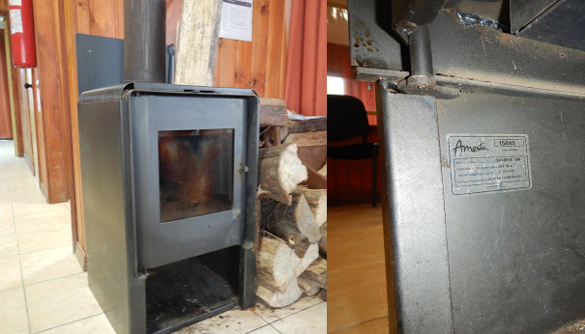 |  | 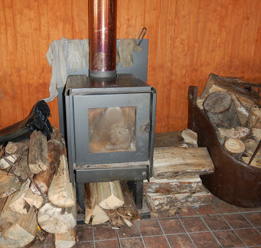
Fotografía 1. | Fecha: 21-07-2020 | Fotografía 2. | Fecha: 21-07-2020
Descripción del medio de prueba: Calefactor N° 1, marca Amesti, modelo Scantek 380, se encuentra clasificado en el listado de calefactores certificados, publicado por la Superintendencia de Electricidad y Combustible (SEC). |  | Descripción del medio de prueba: El calefactor N°2, marca Bosca, modelo Limit 360, se encuentra clasificado en el listado de calefactores certificados, publicado por la Superintendencia de Electricidad y Combustible (SEC).
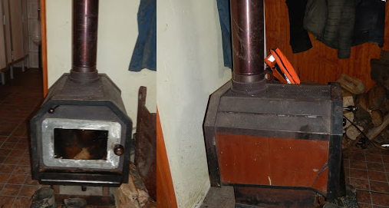 |  | 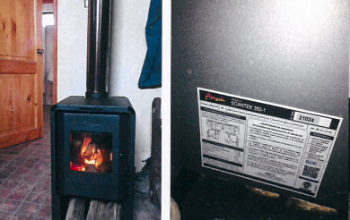
Fotografía 3. | Fecha: 21-07-2020 | Fotografía 4. | Fecha: 31-07-2020
Descripción del medio de prueba: El calefactor N°3, hechizo sin marca, NO se encuentra clasificado en el listado de calefactores certificados, publicado por la Superintendencia de Electricidad y Combustible (SEC). |  | Descripción del medio de prueba: Fotografía entregada por el titular en su carta presentada el día 31 de julio del 2020 (anexo 5), como medio de verificación que fue desinstalado El calefactor N°3, hechizo sin marca, reemplazado por un calefactor marca Amesti, modelo Scantek 350-1, se encuentra clasificado en el listado de calefactores certificados, publicado por la Superintendencia de Electricidad y Combustible (SEC), como muestra la fotografía.

UBICACIÓN GEOGRÁFICA DE LA UNIDAD FISCALIZABLE

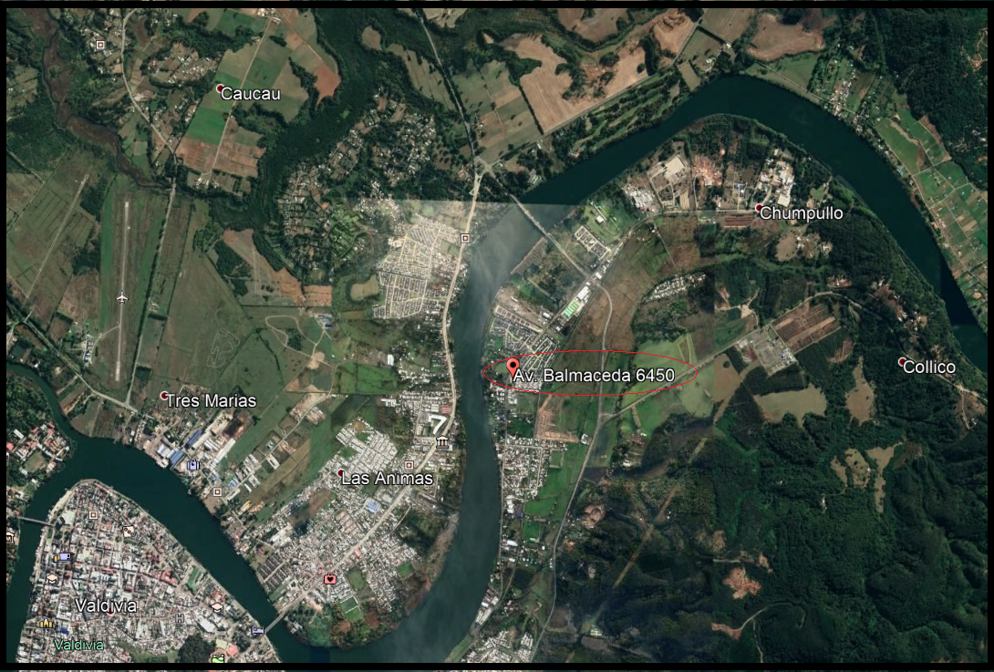

CONCLUSIONES.

En el marco de una actividad de fiscalización ambiental a la Unidad Fiscalizable “Valdicor”, de la ciudad de Valdivia, en el marco de la fiscalización realizada por el Plan de Descontaminación de la comuna de Valdivia (D.S. N° 25/ 2016 MMA), se pudo constatar el uso de tres calefactores a leña, Calefactor N° 1, marca Amesti, modelo Scantek 380, calefactor N°2, marca Bosca, modelo Limit 360, ambos se encuentra clasificado en el listado de calefactores certificados, publicado por la Superintendencia de Electricidad y Combustible (SEC), con el marcado SEC (QR) 9900000001471 y 9900000001486 respectivamente, de acuerdo con lo establecido por el D.S. N°46/2013 que “Revisa Norma de Emisión de Material Particulado, para los artefactos que combustionen o puedan combustionar Leña y Derivados de la madera, contenida en el Decreto N°39, de 2011. Además, se constató el uso de calefactor N°3, hechizo sin marca, que NO se encuentra clasificado en el listado de calefactores certificados, publicado por la Superintendencia de Electricidad y Combustible (SEC). No obstante, el titular posteriormente subsano este hallazgo, reemplazando el calefactor hechizo, por un artefacto marca Amesti, modelo Scantek 350-1, este calefactor se encuentra en el listado de calefactores certificados por la SEC. , esta medida fue evidenciada por el titular a través de una carta de fecha 31 de julio del 2020, las especificaciones técnicas del nuevo calefactor cumplen con los requerimientos establecidos en el artículo N°8, D.S. N° 25/2016 MMA, Plan de descontaminación atmosférico para la comuna de Valdivia, por lo que, se daría conformidad a lo establecido en el artículo.

ANEXOS.

N° Anexo | Nombre Anexo
1 | Acta de inspección ambiental de fecha 21 de julio del 2020, Calefactor N°1.
2 | Acta de inspección ambiental de fecha 21 de julio del 2020, Calefactor N°2.
3 | Acta de inspección ambiental de fecha 21 de julio del 2020, Calefactor N°3.
4 | Antecedentes del titular fecha 24 de julio del 2020.
5 | Antecedentes del titular fecha 31 de julio del 2020.

